静电场
一、选择题
1、库仑定律的适用范围是 〔 〕
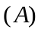 真空中两个带电球体间的相互作用；
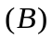 真空中任意带电体间的相互作用；
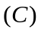 真空中两个正点电荷间的相互作用；
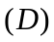 真空中两个带电体的大小远小于它们之间的距

2、关于电场强度，下面说法中正确的是 （ ）
（A）电场强度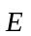的大小与试探电荷 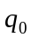的大小成反比；
（B）电场强度的大小与试探电荷受力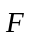的大小成正比
（C）若场中某点不放试探电荷 ，则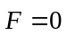，从而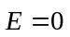
（D）对电场中某点，试探电荷受力与的比值不因而变；
3、根据场强定义式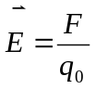，下列说法中正确的是：〔 〕
电场中某点处的电场强度就是该处正电荷所受的力；
从定义式中明显看出，场强反比于单位正电荷；
做定义式时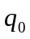必须是正电荷；
的方向可能与的方向相反。

4、已知一高斯面所包围的体积内电荷代数和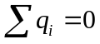，则可肯定：（ ）
（A）高斯面上各点场强均为零。
（B）通过高斯面上每一面元的电通量均为零。
（C）通过整个高斯面的电通量为零。
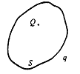
（D）以上说法都不对。
5、点电荷Q被曲面S所包围，从无穷远处引入另一点电荷q至曲面外一点，如图所示，则引入前后： （ ）
（A）曲面S的电通量不变，曲面上各点场强不变。
（B）曲面S的电通量变化，曲面上各点场强不变。
（C）曲面S的电通量变化，曲面上各点场强变化。
（D）曲面S的电通量不变，曲面上各点场强变化。
6一点电荷，放在球形高斯面的中心处，下列哪一种情况，通过高斯面的电通量发生变化：
（A）将另一点电荷放进高斯面内； （ ）
（B）将球心处的点电荷移开，但仍在高斯面内；
（C）将另一点电荷放在高斯面外；
（D）将高斯面缩小一半。
7、关于高斯定理的理解有下面几种说法，其中正确的是： 〔 〕
如果高斯面上处处为零，则该面内必无电荷；
如果高斯面内无电荷，则高斯面上处处为零；
如果高斯面上处处不为零，则高斯面内必有电荷；
如果高斯面内有净电荷，则通过高斯面的电场强度通量必不为零。

8、关于静电场，下列说法错误的是（ ）
A、库仑定律揭示了真空中静止的点电荷间相互作用的规律；
B、电场是一种特殊的物质，没有质量，也没有能量；
C、电通量为标量，但可以取正负；
D、静电场的高斯定理表明静电场是有源场．

9、下列说法正确的是： （ ）
A．电场中某点场强的大小与试验电荷在该点所受力的大小成正比，与试验电荷的电量成反比；
B．均匀带电的球面内部场强处处为零；
C．根据高斯定理，高斯面上任一点的场强为高斯面内所有电荷在该点产生场强的叠加；
D．点电荷在空间的场强分布为一球对称的均匀场.

10、、静电场中某点电势在数值上等于 （ ）
（A）试验电荷q置于该点时具有的电势能；
（B）单位试验电荷置于该点时具有的电势能；
（C）单位正电荷置于该点时具有的电势能；
（D）把电荷q从该点移到零电势点时电场力所作的功。

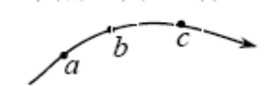
11、如图所示，、、是电场中某条电场线上的三个点，由此可知：
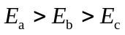 ； 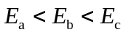 ； 〔 〕
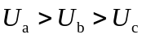 ； 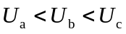 。

12、已知某电场的电场线分布情况如图所示．现观察到一负电荷从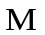点移到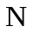点．有人根据这个图作出下列几点结论，其中哪点是正确的？ 〔 〕
电场强度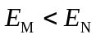； 电势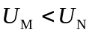；
电势能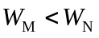 ； 电场力的功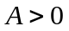。
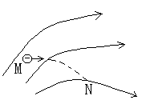
C
B
A

13、图中实线为某电场中的电场线，虚线表示等势面，由图可看出： 〔 〕
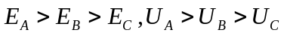； 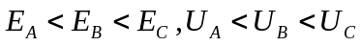；
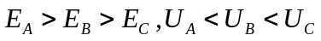； 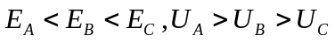。

14、由静电场的性质可以断定 ( )
（A）等势面是不能闭合的，静电场线是可以闭合的
（B）等势面是可以闭合的，静电场线是不能闭合的
（C）等势面和静电场线都是可以闭合的
（D）等势面和静电场线都是不能闭合的

15、以下说法中正确的是 （ ）
(A) 沿着电场线,电势逐渐降低。
(B) 场强弱的地方电位一定低，电位高的地方场强一定强。
(C) 等势面上各点的场强大小一定相等。
(D) 初速度为零的点电荷，仅在电场力作用下，总是从高电位处向低电位运动。

16、当导体在静电场中处于静电平衡时,下列说法正确的是：（ ）
（A）导体内部各点的电场强度不为零
（B）电荷全部分布在导体表面，导体内部各处净电荷为零
（C）导体表面任何一处的电场强度方向与该处表面相切
（D）导体表面是一等势面，但表面和内部各点的电势不相等

二、填空题
1、静电场中某点的电场强度，其数值和方向等于 。
2、静电场中等势面与电场线处处________(填“平行”或“正交”),等势面密集处电场_______（填“较强”或“较弱”）

3、带电导体静电平衡时，静电荷分布在导体的_______(填“表面”或“内部”)，导体表面的电场____(填“垂直”或“平行”)导体的表面。

4、如图所示，在电荷为的点电荷的静电场中，将一电荷为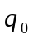的试验电荷从点经任意路径移动到点，外力所作的功W_{ab}＝ 。
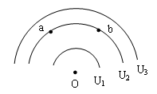
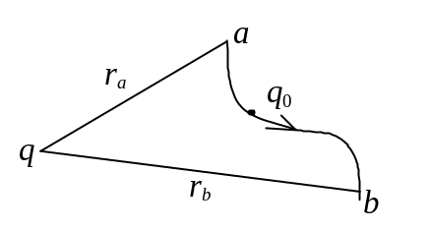

5、图中所示以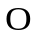为圆心的各圆弧为静电场的等势线图， 已知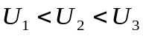 ，则、两点电场强度的大小：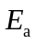 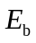 （填 ＞、＝、＜）。＝；
6、反映静电场性质的高斯定理表明静电场是 场。
7、静电场的环路积分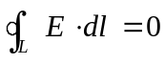，表明静电场是 场，可以引入电势来描述静电场。

三、计算题
1、如图，有两个点电荷，带电量分别为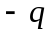和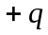，相距为2L，P点为中垂线上一点，到O点的距离为L，（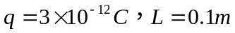，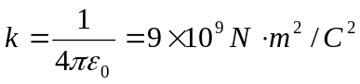）求：
（1）P点场强的大小和方向；
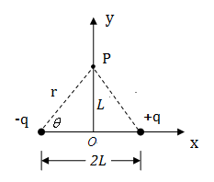
（2）P点的电势V；

2、有一均匀带电的细圆环，半径为R=0.3m，带电量为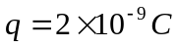，在其轴线上有一点P，到圆心O的距离为x=0.4m，如图；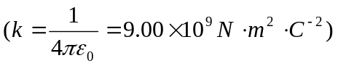
（1）求P点的场强；
（2）求p点的电势V；

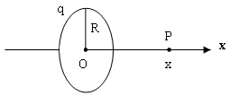

3、如图，真空中有一细杆，杆长=30cm，杆上均匀分布着电荷，其电荷线密度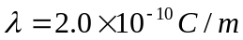，在杆的延长线上有一点P，P点到杆B端的距离=10cm ，（，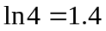）求：
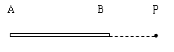
（1）P点电场强度的大小；
（2）P点的电势；

4、有两个均匀带电的同心球面,内球半径为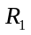的球面，带电量为,，外球半径为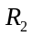,带电量为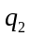, A、B为空间两点，位置如图所示,A点到球心的距离为，B到球心的距离为；
（1）求A、B两点的场强大小；
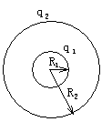
（2）求A、B两点的电势。
O
A
B

5、一均匀带正电的球体，半径为R，电量为Q，用高斯定理求球体外距球心处和球体内距球心处的电场强度和电势。
B
r₁
O
A
r₂

